Pre-Proyecto
Plataforma Stewart
Este documento tiene por finalidad comenzar a dimensionar el trabajo a realizar. No es una actividad que se corregirá como bien o mal.
Buscamos que hagan el trabajo de investigar, buscar e imaginar los potenciales proyectos que deseen realizar y presentarlos de forma resumida y concisa.
Luego de entregado este documento el equipo de la cátedra validará el proyecto y podrán empezar el trabajo. De lo contrario se les dará feedback para ajustar complejidad, enfoque u otros aspectos para asegurar el éxito del mismo. Se recomienda buscar temáticas de interés y con complejidad desafiante. Lo más desafiante posible.
[ENTREGAR EN AULA VIRTUAL EN PUNTO DE ENTREGA EN FORMATO PDF]

Descripción General del trabajo a realizar, enfoque y recursos disponibles
Responder donde está indicado con la información solicitada como mínimo puede darse más detalles si lo considera necesario.

1. Nombre del proyecto
Indicar un título representativo y breve.
Plataforma Larson Autoestabilizada

2. Integrantes del equipo
- Cantidad de integrantes:
- Datos de los integrantes: nombre y apellido de cada uno.
- Breve descripción de sus experiencias previas (ejemplo: conocimientos de electrónica, programación, diseño mecánico, etc.).
4 integrantes.
Dardo Agustín Sosa: Soy técnico electrónico de secundaria. He realizado diversos proyectos de automatización industrial utilizando entornos de Siemens (PLCs, HMIs, variadores, etc) para controlar procesos neumáticos, he realizado proyectos de electrónica (amplificadores de audio, mezcladoras de audio, fotocélulas, etc) juntos con proyectos de mecatrónica, como la construcción de brazos robóticos de 5 DOF mediante la utilización de motores Paso a Paso, Arduinos Mega, shield CNCs y controladores TB6600, y la implementación de una cámara para darle visión artificial al brazo e imitar los movimientos reales de un humano posicionado frente a la cámara (todo mediantes coordenadas en Gcode, con la implementación del firmware marlin para Arduino). Además, he hecho proyectos de IoT mediante la implementación de protocolo MQTT junto con Nodered, para controlar procesos mediante ESP remotamente, he creado autos autónomos seguidores de línea, esquiva objetos, comandados por Bluetooth.
Petri, Santino Genaro: Tengo experiencia previa en diseño y construcción mecánica, participé en el proyecto del semestre anterior con aporte equitativo del equipo en el diseño integral del vehículo, incluyendo la turbina a aire comprimido como fuente de energía, el chasis y la fabricación general. No tengo formación técnica de base, ya que vengo de una escuela secundaria no técnica, pero estoy aprendiendo de forma autodidacta con un kit de Arduino que compré recientemente. Estoy en una etapa inicial de aprendizaje en electrónica y programación.
Brandon Vale: Armado e interpretación de planos para tableros de potencia y control industrial, aplicados a plantas de acueductos y motores (monofásicos y trifásicos) operados con variadores de velocidad y frecuencia, integrando comandos PLC y sistemas SCADA. Experiencia en cálculo de potencias, instalaciones eléctricas domiciliarias e implementación de circuitos de domótica. Sólidas habilidades en mantenimiento, diagnóstico y reparación de equipos electrónicos mediante técnicas de medición y soldadura. Desarrollo integral de proyectos mecatrónicos y programación de microcontroladores (como ESP32), abarcando la construcción de equipos CNC, máquinas embobinadoras, vehículos autónomos, robots resuelve-laberintos tipo Stuart, sistemas de ultrasonido PZT, fuentes de alimentación regulables (12V 2A y 32V 5A) y generadores eléctricos.
Tomas Gómez: he realizado proyectos en ámbitos en la secundaria de programación en Python.

3. ¿Qué es el proyecto?
- Explicar de manera sencilla y resumida en qué consiste el proyecto.
- Pegar una imagen de internet que ilustre rápidamente lo que se busca hacer.

El proyecto se basa en la construcción de una plataforma autoestabilidaza tipo plataforma Stewart, con 6 DOF (grados de libertad), junto con un acelerómetro y giróscopo en la plataforma inferior para detectar los cambios de movimiento de la misma y corregir la posición de la plataforma superior.

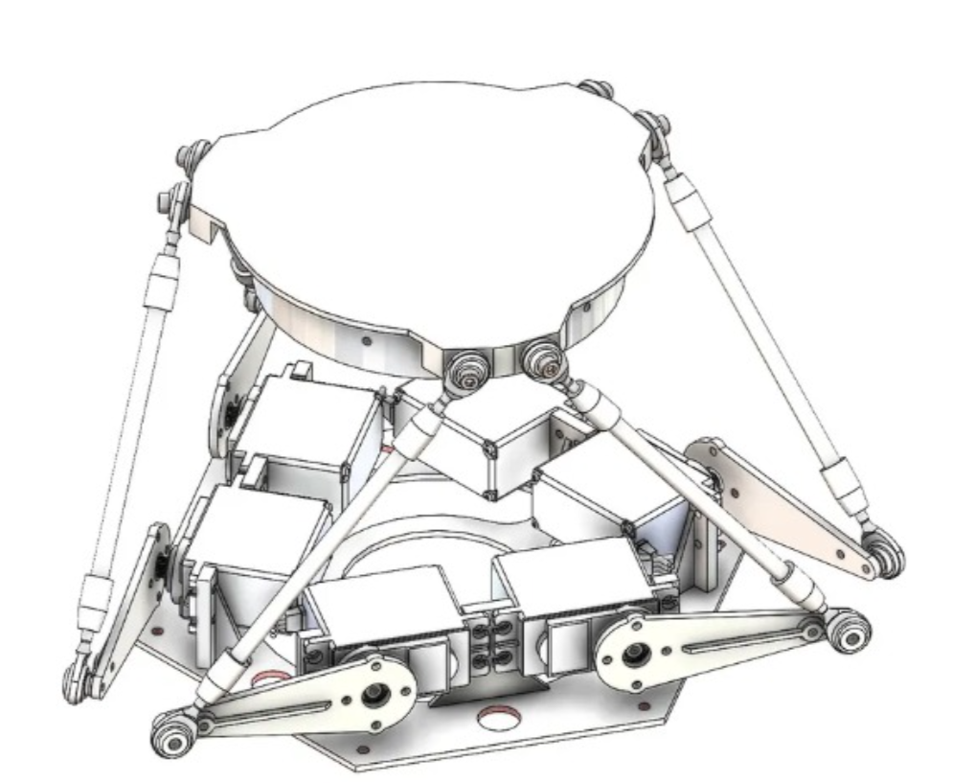
4. Funcionalidad (¿Qué hace?)
Describir qué hace el proyecto y qué funcionalidades se espera que tenga.

El funcionamiento principal del proyecto es tratar de mantener la plataforma superior paralela al piso en todo momento, siendo capaz los servomotores, mediante las articulaciones, de absorber el movimiento de la plataforma inferior, manteniendo la plataforma superior siempre con la misma pendiente (paralela al piso).
Esto se realizará mediante la implementación de un acelerómetro y giróscopo en la parte inferior, que detecte los cambios de posición de esta, para luego mandar esas lecturas de posición a un ESP que resuelva que ángulos deben de tener los servos para volver a nivelar la plataforma superior en el ángulo que tenía originalmente.

5. Escenario de aplicación
- Leer el apartado "Escenario de Aplicación de la unidad 5 en el aula virtual y responder brevemente"

Se tiene un buque en el medio del océano, navegando por oleajes, sobre el cual está montada una grúa para transportar objetos. El problema que surge es que la grúa esta fija al buque, y el buque se mueve con el mar. Para una plataforma petrolífera (fijada al suelo marítimo), el buque esta en movimiento continuo respecto de ella, por lo que transportar objetos delicados del barco a la plataforma resulta una tarea compleja.
La solución planteada es la implementación de una plataforma autonivelada, mediante la implementación de un acelerómetro, sobre la cual va a estar montada la grúa. La plataforma se autonivelará respecto a la tierra, absorbiendo los movimientos del oleaje que afectan al buque, por lo que respecto a la plataforma también se encontrará estable, facilitando el transporte de cargas delicadas.

6. Entregable
Definir claramente cuál será el prototipo y/o construcción al que se busca llegar el día de la entrega (prototipo físico, simulación, documentación técnica, etc.).

Entregable: prototipo reducido de la plataforma real que demuestre que, si movemos, dentro de los parámetros considerados, la mesa sobre la que está posicionada, la plataforma superior permanece prácticamente inmóvil.
Algoritmo de cinemática inversa para resolver los movimentos de la plataforma.
Programa del ESP que controla el movimiento de los servos a través de la medición del sensor giróscopo-acelerómetro.

7. Materiales
- Materiales disponibles actualmente
- Materiales faltantes
- ¿Piensan que pueden obtener los materiales faltantes a tiempo?

Actualmente contamos con: microcontrolador ESP32s
Materiales que faltan: Servomotores MG902 x6, acelerómetro MPU6050.
Consideramos que los materiales que faltan son fáciles de conseguir, por lo que los conseguiríamos a tiempo.
El sistema mecánico (los brazos, soportes, rótulas, plataformas) se imprimirá en 3D

8. Plan de trabajo y necesidades
- ¿Qué parte consideran que pueden resolver fácilmente?
- ¿Qué parte consideran tendrá más dificultad?
- ¿Qué parte realmente no pueden estimar dificultad porque no la conocen?

Consideramos que el diseño de la plataforma es un problema fácil de resolver, ya que es algo ya investigado, pues solamente tendríamos que adaptarlo a nuestro proyecto.
Consideramos que lo más complicado seria resolver la cinemática inversa de los servomotores.
La parte que realmente no sabemos la dificultad que nos traerá será que la plataforma se estabilice suavemente sin movimientos tan bruscos.

9. Nivel de confianza del equipo
Indicar la percepción general del grupo respecto a la viabilidad del proyecto:
- Bajo
- Medio
- Alto

Alto

10. Boceto a mano alzada
- Boceto Ilustrativo (indica partes, movimientos, funciones, tiene descripciones)
- [Opcional] Boceto funcional (indica como se resuelven algunos puntos que serán necesarios para que las cosas funcionen) [Ver descripción DP#2

